

COURTIER ASSERMENTE – Olivier EVRARD
Tél : 02 99 202 202 – Fax : 02 99 202 200
BP 50 – 35404 ST-MALO Cédex – France

SAINT MALO, le 13/04/2012 $ 1,3164

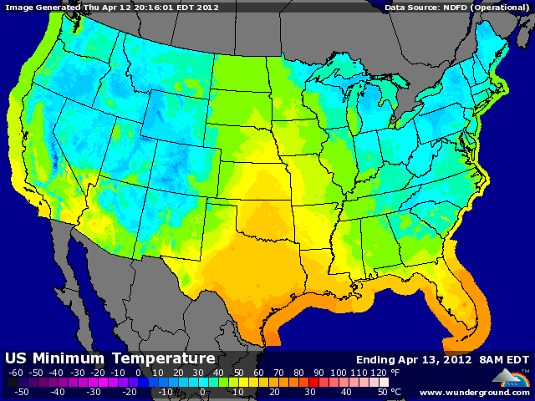

BLE : + reprise en début de séance avec à nouveau des craintes de gel pour cette nuit sur l’est et le sud des plaines,
+ les fonds ont largement racheté une partie de leurs shorts,
+ le blé US reste très compétitif sur le marché mondial,
+ faiblesse du dollar avant les chiffres de croissance chinoise pour le 1er T 2012 (8,1% contre 8,9% au 4ème T 2011 et 8,3% attendu) et reprise des bourses après la chute de mardi,
+/- ventes export US dans les attentes (452.100 mt en AR et 90.400 mt en NR) mais largement > aux besoins (116KT) et donc un cumul qui accroit son avance (96,5% contre 94,3% en moy),
+/- Stratégie Grains abaisse son estimation de récolte de blé en EU à 126,8 millions de mt à cause du froid hivernal et de la sécheresse. Les qq pluies qui ont traversé l’Europe ont fait du bien aux cultures, mais il en faudrait encore bcp et régulièrement,
- amélioration météo dans le bulletin de l’après midi aux US avec une remontée des températures et de l’eau,

MAÏS : + porté par la météo et les ventes export en début de séance dans un marché étroit,
+ les opérateurs craignent que le froid n’oblige à ressemer qq surfaces ou bien diminue le rendement des maïs précoce, alors que tout le monde table sur une bonne récolte dès le mois d’aout afin de regarnir le stock de report,
+ des prix cash très fermes aux US avec une bonne demande et la Chine dans l’ombre (chinoise bien sur !!!),
+ ventes export US à 959.100 mt en AR pour des besoins de seulement 383KT et un cumul qui grimpe à 81,1% contre 76,4% en moyenne. Difficile de croire aux chiffres de l’USDA du dernier rapport,
- une météo US à mi journée qui annonce à nouveau des pluies sur l’ouest et le nord de la corn belt, zone la plus sèche, et des températures plus clémentes,

SOJA : + au top et sans retournement en fin de séance,
+ export US < aux attentes mais avec des annonces de ventes de 189KT destination inconnue (tout le monde pense à la Chine) et 115KT vers la Chine,
+ le gouvernement chinois a d’ailleurs estimé ses importations d’avril à 5,6 millions de mt soit +16% sur 1 mois mais surtout +44% sur 1 an,
+ la Bolsa diminue la récolte argentine à 44 millions de mt soit -1 million en une semaine (USDA 45),

A SUIVRE : quoi dire d’autre que la météo, peut être les chiffres de consommation.

